**Ámbito: Interacción y Comprensión del Entorno**.

**Día: 1**

|  |  |
| --- | --- |
| Nombre: | Pre kínder **Semana 22** |
| Núcleo: Pensamiento Matemático. | **OA: (1)** Crear patrones sonoros, visuales, gestuales, corporales u otros, de dos o tres elementos |
|  | Habilidad: identificar |

**Instrucciones**: Estimada mamá, esta semana seguiremos trabajando con patrones, junto a las guías enviamos material concreto para que su hijo juegue a realizar secuencias de patrones.

Luego de jugar con el material, pídale que realice la siguiente guía.

**Dibuja el patrón que sigue en la secuencia.**

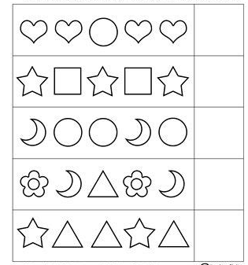

**Día: 2**

**Observa las imágenes que están abajo, y luego completa los patrones pegando la figura que corresponde.**

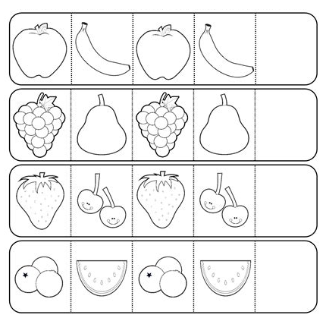

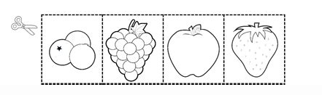

***!***

Ahora te invitamos a evaluar lo realizado: colocando un en la carita donde tú consideras que corresponde.



Como te sentiste realizando estas actividades:

|  |  |
| --- | --- |
| Muy Bien |  |
| Bien |  |
| Debo esforzarme |  |

**¡Felicitaciones!**